Примерные оценочные материалы, применяемые при проведении
промежуточной аттестации по дисциплине (модулю) «Моделирование социально-экономических процессов»

Примерный перечень теоретических вопросов
При проведении промежуточной аттестации обучающемуся предлагается дать ответы на 2 вопроса из нижеприведенного списка.

- Понятие статистической гипотезы. Нулевая и конкурирующая гипотезы. Критерий. Критическая область и область принятия нулевой гипотезы.
- Проверка гипотез. Простые и сложные гипотезы. Критерий выбора между основной и альтернативной гипотезами. Уровень значимости. Мощность критерия. Ошибки первого и второго рода.
- Уравнение парной линейной регрессии. Оценка параметров. Метод наименьших квадратов.
- Теорема Гаусса-Маркова. Предпосылки метода наименьших квадратов.
- Основные понятия дисперсионного анализа.
- Оценка качества уравнения парной линейной регрессии. Средняя относительная ошибка аппроксимации.
- Оценка качества уравнения парной линейной регрессии. F-критерий Фишера.
- Оценка качества уравнения парной линейной регрессии. Критерий Стьюдента.
- Анализ остатков. Критерий Дарбина-Уотсона.
- Парные уравнения нелинейной регрессии. Степенное уравнение регрессии. Оценка параметров.
- Парные уравнения нелинейной регрессии. Показательное уравнение регрессии. Оценка параметров.
- Парные уравнения нелинейной регрессии. Гиперболическое уравнение регрессии. Оценка параметров.
- Оценка качества парных уравнений нелинейной регрессии.
- Оценка тесноты связи переменных в линейной регрессии. Коэффициент парной корреляции. Свойства. Оценка статистической значимости.
- Оценка тесноты связи переменных в нелинейной регрессии. Индекс корреляции.
- Коэффициент детерминации. Интерпретация. Оценка статистической значимости.
- Скорректированный коэффициент детерминации. Интерпретация, применение.
- Приложения парных регрессионных моделей. Прогнозирование по уравнению регрессии. Оценка точности прогноза.
- Анализ степени влияния фактора на результат. Средний и частный коэффициенты эластичности.
- Классическая модель множественной линейной регрессии. Оценка параметров уравнения множественной линейной регрессии.
- Оценка качества уравнения множественной линейной регрессии. Средняя относительная ошибка аппроксимации.
- Оценка качества уравнения множественной линейной регрессии.F-критерий Фишера.
- Оценка качества уравнения множественной линейной регрессии.t-критерий Стьюдента.
- Построение оптимального набора объясняющих переменных. Требования к объясняющим переменным регрессионной модели. Коэффициент вариации.
- Построение оптимального набора объясняющих переменных. Требования к объясняющим переменным регрессионной модели. Интеркорреляция.
- Построение оптимального набора объясняющих переменных. Требования к объясняющим переменным регрессионной модели. Мультиколлинеарность. Методы обнаружения и устранения.
- Построение оптимального набора объясняющих переменных. Требования к объясняющим переменным регрессионной модели. Общая схема корректировки избыточного набора независимых переменных.
- Корреляционная матрица. Свойства. Коэффициент множественной корреляции.
- Анализ степени влияния факторов на результат. Частные уравнения регрессии. Средний и частный коэффициенты эластичности.
- Анализ остатков. Проверка гомоскедастичности остатков.
- Проблема объединения двух выборок. Критерий Грегори Чоу.
- Уравнение множественной линейной регрессии в стандартизованном виде.
- Уравнения множественной линейной регрессии с фиктивными переменными.
- Временные ряды. Основные понятия и определения.
- Временные ряды. Проверка гипотезы о наличии тренда.
- Временные ряды. Стационарность. Критерий Фишера.
- Временные ряды. Стационарность. Критерий Кокрена.
- Моделирование тенденции временного ряда методом скользящей средней (нечетная база)
- Моделирование тенденции временного ряда методом скользящей средней (четная база).
- Аналитическое выравнивание. Виды уравнений тренда. Линейный тренд. Оценка параметров линейного тренда.
- Исследование структуры ряда. Автокорреляция. Коэффициенты автокорреляции. Автокорреляционная функция. Коррелограмма.
- Моделирование тенденций временного ряда при наличии структурных изменений. Критерий Грегори Чоу.
- Моделирование ряда с сезонными (циклическими) колебаниями. Прогнозирование временных рядов с учетом сезонности.
- Прогнозирование по уравнению тренда. Оценка точности прогноза. Модельная ошибка.
- Моделирование сезонных и циклических колебаний. Аддитивная модель временного ряда без учета сезонности.
- Моделирование сезонных и циклических колебаний. Мультипликативная модель временного ряда с учетом сезонности.
- Моделирование сезонных и циклических колебаний. Аддитивная модель временного ряда с учетом сезонности.
- Прогнозирование на основе временных рядов.

Примерный перечень задач
При проведении промежуточной аттестации обучающемуся предлагается решить 1 задачу, выдаваемую к экзаменационному билету, из нижеприведенного списка.

Задача 1. Имеются выборочные данные (табл. 1.1) о стоимости потребительской корзины из 19 основных продуктов по городам Ростовской области (на начало апреля 1996 г.).
Таблица 1.1
Стоимость потребительской корзины, тыс. руб. | 196 | 208 | 216 | 222 | 227 | 240
Число городов области | 2 | 3 | 4 | 4 | 5 | 7
1) Постройте полигон распределения частот. 2) Найдите среднюю стоимость потребительской корзины в выборке, дисперсию, среднее квадратическое отклонение, коэффициент вариации. Объясните полученные результаты.
Задача 2. Имеются выборочные данные о числе сделок (табл. 1.4.), заключенных брокерскими фирмами и конторами города в течение месяца.
Таблица 1.4
Число заключенных сделок | 10-30 | 30-50 | 50-70 | 70-90
Число брокерских фирм и контор | 20 | 18 | 12 | 5
1) Постройте гистограмму распределения частот. 2) Найдите среднее число заключенных сделок, дисперсию, среднее квадратическое отклонение, коэффициент вариации, размах вариации. Объясните полученные результаты.

Задача 3. Владелец автостоянки опасается обмана со стороны своих служащих (охраны автостоянки). В течение года (365 дней) владельцем автостоянки проведено 40 проверок. По данным проверок среднее число автомобилей, оставляемых на ночь на охрану, составило 400 единиц, а среднее квадратическое (стандартное) отклонение их числа – 10 автомобилей. С вероятностью 0,99 оцените с помощью доверительного интервала истинное среднее число автомобилей, оставляемых на ночь на охрану. Обоснованы ли опасения владельца автостоянки, если по отчетности охранников среднее число автомобилей, оставляемых на ночь на охрану, составляет 395 автомобилей?

Задача 4. Служба контроля энергосбыта провела выборочную проверку расхода электроэнергии жителями одного из многоквартирных домов. Случайным образом выбрано 10 квартир и определен расход электроэнергии в течение одного из летних месяцев (кВт · ч):
$$125; 78; 102;140; 90; 45; 50;125; 115;112.$$
1) С вероятностью 0,95 определите доверительный интервал для оценки среднего расхода электроэнергии на 1 квартиру во всем доме при условии, что в доме 70 квартир.

Задача 5. Станок-автомат заполняет пакеты чипсами по 250 г. Считается, что станок требует подналадки, если стандартное отклонение от номинального веса превышает 5 г.
Контрольное взвешивание 10 пакетов дало следующие результаты: 245, 248, 250, 250, 252, 256, 243, 251, 244, 253. а) Постройте 95 и 99 %-ные доверительные интервалы для стандартного отклонения от номинального веса. б) Можно ли по этим интервалам судить о необходимости подналадки станка? Как ответить на этот вопрос на основе использования статистической проверки гипотез?

Задача 6. При исследовании взаимосвязи между числом заявок на недельные ссуды и текущей ставкой процента по закладным из 200 недель последних 5 лет случайным образом были выбраны 15. На основе отобранных данных была построена линейная модель регрессии и определены следующие параметры модели: b₀ = 152,399, b₁ = - 6,811, R² = 0,945. Объясните менеджеру, не имеющему статистической подготовки, экономический смысл полученных показателей.
Задача 7. Имеются статистические данные:

$$x$$ | $$y$$
-2,2 | -4,0
-0,1 | 0,2
3,1 | 5,4
-0,2 | 0,7
1,0 | 3,5
Требуется:
- Построить корреляционное поле
- Вычислить параметры уравнения линейной парной регрессии
- Нанести график регрессии на корреляционное поле
- Вычислить коэффициент парной корреляции, коэффициент детерминации.
- Проверить статистическую значимость уравнения регрессии в целом.
- Проверить статистическую значимость параметров уравнения.
- Оценить точность модели.
- Вычислить остатки модели.
- Построить график остатков.
- Вычислить статистику Дарбина-Уотсона.
Задача 8. На крупном промышленном предприятии проводятся курсы технической подготовки, предназначенные для всех принятых работников рабочих специальностей. В табл. 4.6 приведен возраст 11 работников, выбранных произвольно, а также время, необходимое для выработки у них навыков в определенной области.
Таблица 4.6
Номер  работника | Возраст  (лет) | Время подготовки (часов)
1 | 18 | 4
2 | 19 | 3
3 | 20 | 4
4 | 21 | 6
5 | 22 | 5
6 | 23 | 6
7 | 27 | 6
8 | 29 | 7
9 | 32 | 7
10 | 35 | 8
11 | 38 | 7
Требуется:
- Построить регрессионные уравнения зависимости между возрастом работника (x) и временем, необходимым для освоения определенных навыков и умений (y): степенное, показательное , гиперболическое .
- Оценить качество каждого уравнения с помощью средней ошибки аппроксимации; F-критерия Фишера. Найти корреляционные отношения, коэффициенты детерминации. Сделать выводы.
- Найти средние и частные коэффициенты эластичности; сравнить полученные значения; сделать вывод.
Задача 9. По 14 страховым компаниям имеются данные, характеризующие зависимость объема чистой годовой прибыли от годовых объемов собственных средств, страховых резервов, страховых премий и страховых выплат, тыс. руб.:
№ компании | Годовая прибыль | Собственные средства | Страховые резервы | Страховые премии | Страховые выплаты
1 | 92 | 3 444 | 9 563 | 11 456 | 1 659
2 | 42 | 2 658 | 6 354 | 5 249 | 2 625
3 | 186 | 9 723 | 10 245 | 12 968 | 4 489
4 | 48 | 4 526 | 6 398 | 7 589 | 6 896
5 | 38 | 5 369 | 5 692 | 7 256 | 5 698
6 | 74 | 2 248 | 6 359 | 4 963 | 4 321
7 | 48 | 5 671 | 6 892 | 7 259 | 6 692
8 | 82 | 4 312 | 7 256 | 6 935 | 756
9 | 45 | 2 226 | 8 256 | 2 693 | 5 532
10 | 46 | 3 654 | 5 982 | 6 324 | 3 235
11 | 65 | 2 635 | 6 359 | 7 853 | 5 325
12 | 29 | 2 463 | 7 532 | 8 253 | 6 862
13 | 34 | 3 265 | 5 632 | 7 564 | 6 325
14 | 66 | 7 546 | 7 625 | 9 638 | 4 569
Требуется:
1. Постройте линейную регрессионную модель объема чистой годовой прибыли страховой компании, не содержащую коллинеарных факторов. Оцените параметры модели.
2. Являются ли уравнение регрессии и его коэффициенты статистически значимыми?
3. Имеют ли остатки регрессии одинаковую дисперсию?
4. Приемлема ли точность регрессионной модели?
5. Дайте экономическую интерпретацию коэффициентов уравнения регрессии.
6. Изменение какого фактора сильнее всего влияет на изменение объема годовой прибыли?
7. Используя результаты регрессионного анализа, ранжируйте компании по степени эффективности деятельности.

Задача 10. Имеются данные о динамике социально-экономического показателя:
t | Yt | t | Yt | t | Yt
1 | 1,65 | 11 | 17,43 | 21 | 21,56
2 | 2,59 | 12 | 14,72 | 22 | 22,16
3 | 6,18 | 13 | 15,5 | 23 | 25,82
4 | 6,26 | 14 | 15,01 | 24 | 26,5
5 | 6,44 | 15 | 17,83
6 | 7,16 | 16 | 18,43
7 | 10,56 | 17 | 17,69
8 | 10,93 | 18 | 19,8
9 | 9,53 | 19 | 22,64
10 | 10,64 | 20 | 22,86

Требуется:
- Построить график временного ряда.
- Вычислить коэффициенты автокорреляции $r_{1}, r_{2}, r_{3},r_{4}$, проверить их статистическую значимость. Сделать вывод. Построить коррелограмму.
- Вычислить сглаженный ряд, используя простое скользящее среднее по 4 точкам. После сглаживания провести центрирование.
- Рассчитать четыре сезонные компоненты $S_{t}$ для исходного ряда по аддитивной модели.
- Найти данные без сезонной составляющей $V_{t}=y_{t}-S_{t}$;
- Найти уравнение тренда $u_{t}$ по данным $V_{t}$;
- Найти остатки $e_{t}=V_{t}-u_{t}$;
- Записать модель ряда и ее характеристики (уравнение тренда, сезонные составляющие, коэффициент корреляции, коэффициент детерминации).
- Найти значения прогноза для 25, 26, 27, и 28 точек.
- Вычислить ошибку прогноза.
- Построить на одном графике $y_{t}$; $u_{t}$; $u_{t}+S_{t}$; прогнозные значения.

Кейс-задача № 1. «Множественная линейная регрессия и корреляция. Оценка влияния факторов на результат»
Подзадача № 1
По данным о предложении подержанных автомобилей марки Toyota модели RAV4 собраны сведения о 15 поступивших предложениях о продаже. С помощью инструмента «Регрессия» анализа данных Excel рассчитаны приведенные в таблице показатели, характеризующие зависимость цены автомобиля от факторов.
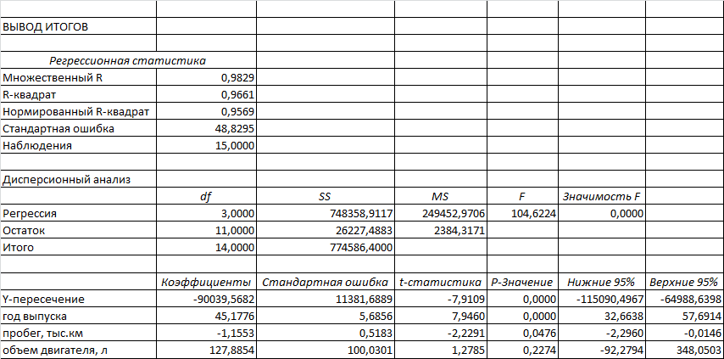
Факторами, оказывающими несущественное влияние на цену при уровне надежности 99% являются…( выберите не менее двух вариантов ответа)
Варианты ответа
A Y-пересечение
B год выпуска
C объем двигателя
D пробег
Подзадача №2
По данным о предложении подержанных автомобилей марки Toyota модели RAV4 собраны сведения о 15 поступивших предложениях о продаже. С помощью инструмента «Регрессия» анализа данных Excel рассчитаны приведенные в таблице показатели, характеризующие зависимость цены автомобиля от факторов. Укажите соответствие между наименованием коэффициента и характеристикой его значения ( для уровня значимости 5%)
1 группа
1. Коэффициент регрессии
2. Коэффициент детерминации
3. Коэффициент корреляции
2 группа
A: вариация цены автомобиля примерно на 96 % зависит от его пробега
B: с каждой тысячей километров цена автомобиля снижается на 112674,16 рублей
C: с каждым годом эксплуатации цена автомобиля снижается на 45,178 тыс. руб.
D: cвязь между ценой и пробегом близка к функциональной, так как теснота связи составляет более 0,97

Кейс-задача № 2 «Анализ и прогнозирование ряда динамики»
Подзадача №1
Динамика среднемесячной номинальной начисленной заработной платы (вид экономической деятельности – сельское хозяйство, охота, лесное хозяйство, руб.) в России в период 2005–2011 гг. характеризуется данными, представленными на графике.
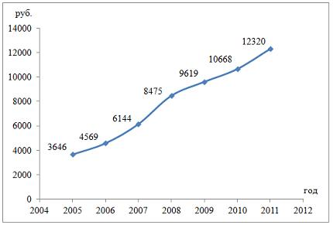
Показатель, характеризующий связь между исходными значениями временного ряда и значениями этого же ряда, сдвинутыми на несколько моментов (периодов) времени, называется …
Варианты ответа
А временным лагом
B прогнозом
C коэффициентом автокорреляции
D автокорреляционной функцией

Подзадача №2
Установите соответствие между порядком коэффициента автокорреляции и его значением.
1. Коэффициент автокорреляции первого порядка
2. Коэффициент автокорреляции второго порядка
3. Коэффициент автокорреляции третьего порядка
A: 0,99466
B: 0,98340
C: 0,99346
D: 0,96052
Подзадача № 3

Значение среднемесячной номинальной начисленной заработной платы (вид экономической деятельности – сельское хозяйство, охота, лесное хозяйство, руб.) в России в 2012 г., рассчитанное на основе линейного тренда, составит _____ руб. (Полученное значение округлите до целых.)

Кейс-задание №3 «Динамический ряд. Автокорреляция и прогнозирование»
Подзадача №1
Динамика показателя потребительских расходов домашних хозяйств (в среднем на члена домашнего хозяйства; руб. в месяц) в России в период 2005–2011 гг. характеризуется данными, представленными на графике.
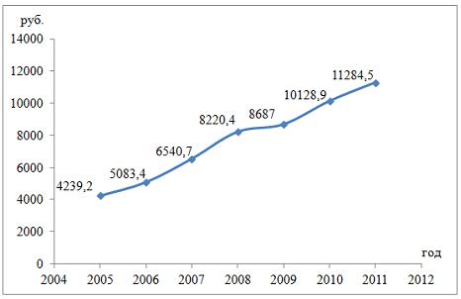
Автокорреляционная функция ставит в соответствие значение …
Варианты ответа
А коэффициента автокорреляции моменту (периоду) времени
B коэффициента автокорреляции его порядку
C уровня ряда моменту (периоду) времени
D уровня ряда порядку коэффициента автокорреляции
Подзадача №2
Динамика показателя потребительских расходов домашних хозяйств (в среднем на члена домашнего хозяйства; руб. в месяц) в России в период 2005–2011 гг. характеризуется данными, представленными на графике.
Значение потребительских расходов домашних хозяйств (в среднем на члена домашнего хозяйства; руб. в месяц) в России в 2012 г., рассчитанное на основе линейного тренда, составит _____ руб. (Полученное значение округлите до целых.)

